Муниципальное автономное дошкольное образовательное учреждение «Детский сад№58»

**Мы речь свою ведём о том,**  
**Что вся Земля – наш общий дом.**  
**Наш добрый дом,**  
**Просторный дом-**  
**Мы все с рожденья в нём живём.**

**Каждый год 20 марта отмечается дата экологического календаря — Международный день Земли.**

  Основной целью этой всемирной акции является привлечение внимания общества и каждого человека планеты к проблемам Земли, к проблемам ее окружающей среды, и дает возможность узнать о тех трудных задачах, которые стоят перед человечеством для сохранения планеты.

День Земли прошел и в нашей группе Исходя из того, что в  дошкольном детстве закладываются основы личности, в том числе отношение к природе, окружающему миру. Детский сад является первым звеном системы непрерывного экологического образования и воспитания у дошкольников основы культуры рационального природопользования, способствующие осмыслению различных аспектов взаимодействия человека с природой.

День Земли - своеобразный праздник, наша планета становится в этот день именинницей.



*День Земли, наполненный таким разнообразием мероприятий и полученных впечатлений, несомненно способствует формированию у дошкольников эмоционального отношения к экологическим проблемам.*

Дети средней группы рассмотрели глобус, выяснили, какого цвета на нем больше всего, напоминает, что этим цветом показаны моря, океаны, реки и озера. Рассмотрели карту мира и узнали где обитают какие животные, птицы, рыбы и д.р.

Поздравляю с Днем Земли,

Нашу Землю береги,

И она тебя в ответ -

Защитит от разных бед!

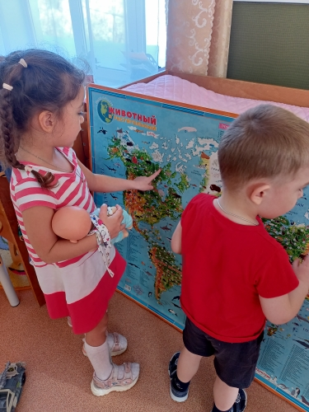 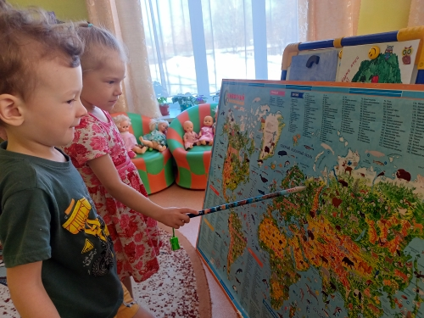

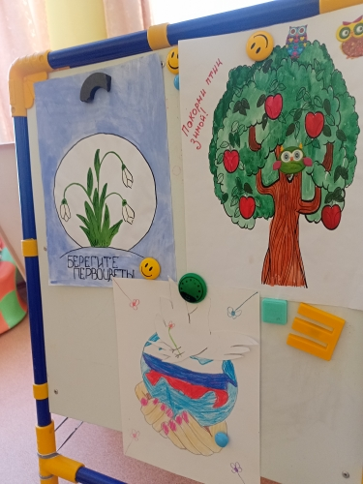 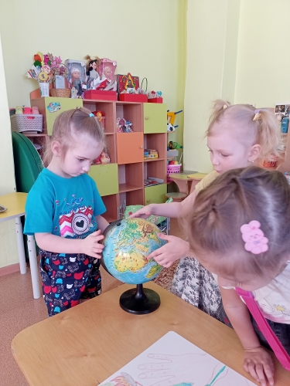

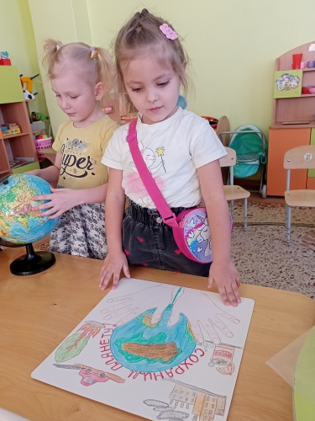 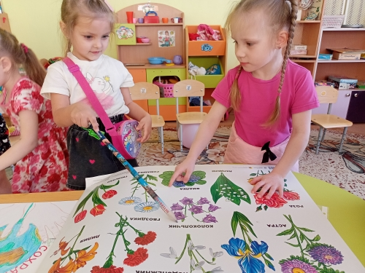

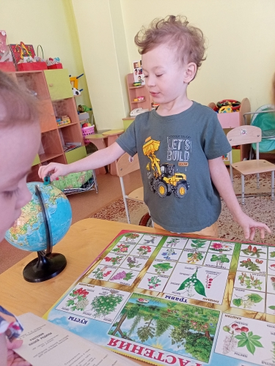 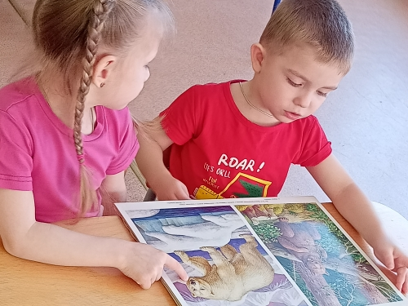

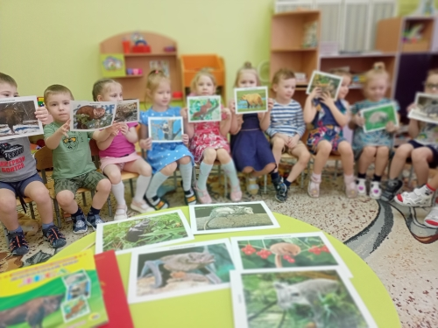

**Мы речь свою ведём о том,**  
**Что вся Земля – наш общий дом.**  
**Наш добрый дом,**  
**Просторный дом-**  
**Мы все с рожденья в нём живём.**